Einen Blumenstrauß für die Kirche… Pfr. Christoph Otminghaus, Siegen
Kontakt unter: c.otminghaus@gmail.com
Pfingsten ist der „Geburtstag der Kirche“ – so kann man das jedenfalls sagen, wenn man in der Bibel die Geschichte vom ersten Pfingsten nachliest (Apostelgeschichte Kapitel 2). Und weil wir in diesem Jahr unsere Kirche nicht wirklich in einem Gottesdienst feiern können, haben wir gedacht: Wir bringen ihr wenigstens einen Blumenstrauß vorbei...
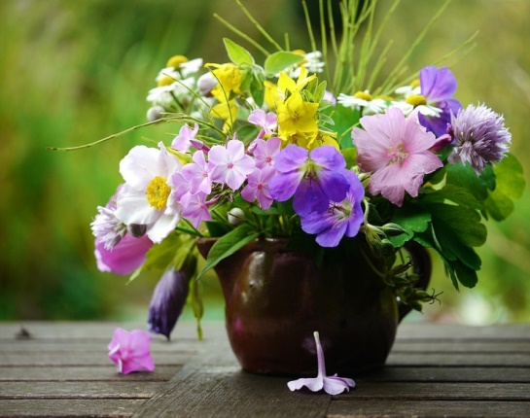
Das geht ganz einfach: Eine ordentliche Blumenvase mit einem schönen Strauß in den Abendmahlsraum der Kirche stellen – dafür ist die Kirche den ganzen Pfingstsonntag und Pfingstmontag von 9.00 bis 19.00 Uhr geöffnet. Wer keinen Strauß pflücken oder kaufen will, der kann auch gerne einen auf ein Bild malen und an die Wäscheleine an der Kirchenwand hängen.
Oder sie pflanzen auf das Blumenbeet vor der Kirche etwas ein!
Wir sind jedenfalls gespannt, wie viele Sträuße unser Geburtstagskind an Pfingsten bekommen wird.
Bildnachweis: gänseblümchen / pixelio.de
Was wünscht Du Dir…? Eine Idee für Konfis: Dr. Iris Keßner, Pi-Villigst
Wenn wir Geburtstag unserer Kirche feiern, feiern wir das als Gemeinde. Wir sind Kirche und die Jugendlichen gehören jetzt schon dazu. Am Geburtstag darf man sich etwas wünschen.
Wir laden deshalb die Konfis ein, einen Wunsch aufzuschreiben aus ihrer Perspektive für die Kirche:
Ich wünsche mir für die Kirche, dass…
Diesen Satz können sie groß auf ein DIN A4 Blatt schreiben, fotografieren und per Handy schicken. Oder sie bringen das Blatt in der Kirche oder im Gemeindebüro vorbei. Die Wünsche können dann mit den Blumen auf dem Geburtstagstisch stehen.
Wer digital mit den Gruppen arbeitet, kann natürlich auch eine auf Mentimeter.com ganz einfach eine Wortwolke dazu mit der ganzen Gruppe gestalten. Einfach den Mentimeter-Code an die Konfis verschicken. Die Wortwolke wird automatisch aus den Antworten generiert und kann dann bunt ausgedruckt werden.

